Az „Alarm”-nak két bemenete van - rejtett kapcsolóval lehet hatástalaníttani. Aktiválás esetén 4 telefonszámra hívhat. Továbbá SMS-sel 2 relét lehet kapcsolni és lehtőség van egy további bemenet aktiválására (nem lehet leállítani) ami egy SMS-t küld két különböző telefonszámra.
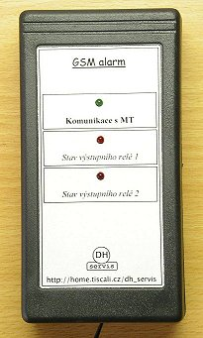 | 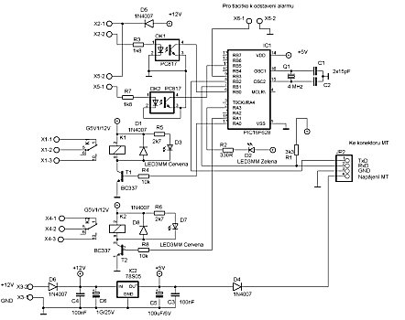
Működés
Nyugalmi állapotban, ha MT jelen van és komunikál az egységgel, akkor a zöld LED 9 sec. világít, utána 1 sec. kialszik (komunikációs tesz az egység és a MT közöt), ha minden rendben a LED újra felgyullad. Ha komunikációs hiba van , akkor a LED nem világít. Riasztás esetén - OK1 optokapu (X2-1, X2-2) - a LED 1sec. periódussal villog. 45 sec. belül kikapcsolható a riasztó (X6-1, X6-2, X6 kivezetések zárlata alatt a LED nem világít). Inaktív állapotban nem reagál az OK1 bementre, de a relé vezérlő parancsokat fogadja a rendszer. Inaktív állapotban a LED gyorsan villog, a komnikációs (MT-alarm) teszt alatt 1 sec. kialszik. Aktiválni ismét ezzel a bemenettel kell, aktiválás után indul a 60 sec. késleltetés, utána a LED folyamatosan világít (9sec.világít, 1 sec. kialszik). A késleltetés alatt a LED nem világít. Az aktiválás után ha OK1 bemenete rövidzárban van, akkor nem riaszt, hanem az egység vár míg a OK1 bemenet szakadásba vált. A szakadás érzékelése után a riasztó működése normális. (pl. lakásban használható, távozáskor inaktív riasztónál bejárati ajtó kinyit, riasztó bekapcs, aktiválás után riasztó indít, az ajtókapcsoló érzékelve, várakozás az ajtókapcsoló szakadására, ajtó bezár, az ajtókapcsoló állapota nyitott, a risztó normál, bekapcsolt, élesített állapotba kerül). Riasztás esetén 4 telefonszámra hív (a SIM kártyán található első négy számra).

Vigyázat, a TxD jel feszültség illesztése a telefon csatlakozóban van megvalósítva. Ha probléma van, az illesztés átalakítandó a következő leírás szerint (související stránce<-ez egy link). A telefon táplálása – eltávolított aku, a csatlakozó kábel pozitív pólusán keresztül van táplálva. A tápfesz 5V-ból egy diódán keresztül (0.6V esés). A megfelelő működéshez a kábel (táp és adatkábel egyben) nem lehet hosszabb mint 60cm, a legvastagabb árnyékolt kábelpár ajánlott (az egyik árnyékolása = GND, a másik árnyékolása = + telefon tápfesz). Ebben az esetben minimális a zavarérzékenysége (akuval még 4m távolságban is komunikált a telefon zavarmentesen), a telefonnak bejelentkezésekor és híváskor 500mA az áramfelvétel, ami nem megfelelő kábelméret esetén nagyobb feszültség esést eredményezhet, amit a telefon lemerült aksinak hisz, így akár ki is kapcsolhat.

Relé vezérlés SMS-sel.
Két kimenetet lehet vezérelni SMS-sel. Az 1 relé (X1-1,2,3) (a proci 17-es lába) a "GSM-ZAP1" SMS-re kapcsol be és a "GSM-VYP1" SMS-re kapcsol ki. A 2 relé (X4-1,2,3) )a proci 18-as lába) a "GSM-ZAP2" SMS-re kapcsol be és a "GSM-VYP2" SMS-re kapcsol ki. Az SMS nagy betűvel írandó. A sikeres kapcsolás után a riasztó visszajelez a listán található első telefonszámra (SIM). Ha nem jó a riasztónak küldött SMS, a riasztó ignorálja. Ez a vezérlés inaktív riasztó esetén is működik.
Az SMS-t aktiváló bemenet.
A riasztó lehetövé teszi egy SMS küldését az OK2 optokapu aktiválása esetén két telefonszámra (részletek a következő bekezdésben). A bemenet aktiválása után SMS küldés, de folyamatos rövidzár esetén már nem történik semmi. Új SMS küldéshez az OK2 optokapu bemenetét először meg kell szakítani, és újabb rövidzár esetén kerül ujabb SMS küldésre. Inaktív riasztó estén is állandón figyeli a rendszer ezt a bemenetet !!
Adatok tárolása a MT-ban (Siemens C35i esetében írvényes).
Először a telefonszámokat kell bejátszani. A számokat a SIM-kártyára kell elmenteni . A használatos számformátum a nemzetközi!!(+420606521568). Az SMS bejátszásához először ki kell törölni az összes kapott és küldött SMS-t. Először az OK2 optokapuhoz tartozó SMS-t írjuk be, utána elmentjük: OK, kiválasztjuk SZÖVEGET KÜLDENI -> KIVÁLASZT, megadjuk az 1. telefonszámot, OK és a következőben pedig ELMENT. Így elmentettük az SMS-t telefonszámmal együtt az első pozícióra. Hasonló módon elmentjük a második SMS-t is a másik telefonszámmal. Szükséges a két első tárhelyet feltölteni, mert nem működne az SMS vezérlés, amit a riasztó a 3. pozíción keres.
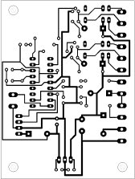  Egyoldalas NYÁK | 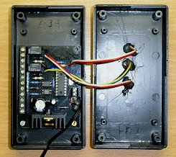  A riasztó belső elrendezése

Változtatások a programban.
Ha csak egy SMS-t szeretnél küldeni, vagy ha kevesebb mint négy telefonszámot szeretnél hívni, esetleg a késleltetéseket szeretnéd megváltoztatni, lehetséges a forráskód megváltoztatásával (részletesen kommentálva)
A telefon és a PIC 16F628 komunikációja mindig probléma mentesen működött. Egyszer valakinek nem sikerült elindítani a komunikációt a proci és a mobil között. A proci az adatoka rendesen küldte, de nem vett az adatokat. Egy-két teszt után vilogossá vált, hogy az RxD szignál a 16F84 procival működik, de ezzel a procival nem.
A hiba nem is igazán hardware probléma, hanem a 16F628 proci tulajdonsága, konkrétan a benne található USART-é. A gond az, hogy az RxD bemeneten van egy Schmitt trigger, ahol a billenési szintek 0,2 V_{dd} és 0,8 V_{dd}. A gyakorlatban ez azt jelenti, hogy a H szinthez az RxD bemeneten több mint 4,0V kell (5V tápfesz esetén) az L szinthez pedig kevesbb mint 1V. De a MT csak 0V és cca 2,16V feszt generál, ezért a Schmitt trigger bementén állandóan L szint van. Először a felhúzó ellenállást próbáltam csökkenteni, de a MT-nak nem tetszett – nem fogadta a hívásokat, vagy állandóan a hálózaztot kereste. Az eredmény hasonló lett akkor is, ha a tápfeszt emeltem kb.5,6V-ra. Ezért kénytelen voltam beiktatni egy feszültség kovertert. Erre szolgál az alábbi áramkört, egy kis ügyeskedéssel belepaszírozható a telefon csatlakozójába. A NYÁK-ot a 16F628 procival nem változtattam meg, mert ez az eset volt az első, amelyikről tudomást szereztem.
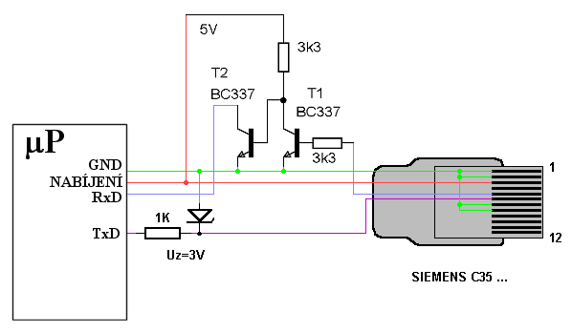
Röviden: a tranyók tetszőleges univerzális NPN tranzisztorok, a MT kimenete nyitja és zárja a T1-t. Mivel ez fázist fordít, ezért vissza kell fordítani a T2 tranyóval. A tranyók táplálása 5V, így már az első tranyó után megfelelöek a logikai szintek. A NYÁK-on és a kapcsolási rajzon minden marad, csak a telefon kimenet nincs egyenesen bekötve, hanem a fent vázolt módon.
Az átalakítás után minden működött gond nélkül (még a maximális 6V-os tápfesz mellett is).
A következő lehetséges megoldás a proci tápfeszének csökkentése 3V-ra, így elkerülhetjük az előző kapcsolás megépítését. Ez a megoldás van alább vázolva, és a második generációs riasztóban (alarmu 2. generace) van használva.
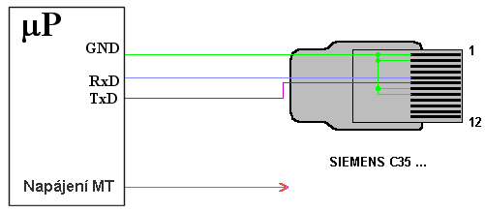

VIGYÁZAT – ha élesztésnél bekapcsolás után a MT kikapcsol, ki kell iktatni a D5 diódát (kapcsolási rajz – link -> schématu) a MT tápvonalából. A dióda tápfesz csőkkentésre van (0,6V at 5V-ból, kb. 4,4V-ra). Ez kb. egy teljesen töltött aksi feszültsége, de a diódák szórása miatt előfordulhat, hogy hálózat keresésnél (nagyobb áramfelvétel) kisebb feszültséget érzékel a MT, és ezért kikapcsol. Tehát a dióda kiiktatása negemeli a tápfeszt a MT-nak.

Még egy megjegyzés a 16F84 procihoz
Ebben a prociban nincs hardware USART, ezért emulálni kell és a bemenő jeleket (RxD) egyenesen a proci valamelyik bemenetére kötjük. Mivel itt nincs Schmitt trigger a bemeneten, ezért itt minden működik klasszikus TTL szintekkel, bár a H szint a MT-ból (2V fölött) nagyon közel van a tiltott feszültség értékhez.

